研学服饰类用品采购清单
序号 | 商品名称 | 图片 | 规格参数 | 数量 | 单价 | 总价
1 | 刺绣交领齐腰襦裙 | 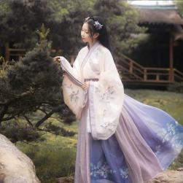 | 面料：97％聚酯纤维；颜色：紫色；三件套（交领上襦+一片式穿孔褶裙+内中衣）尺码：L码 | 3 | 400 | 1200
2 | 大袖交领襦裙 | 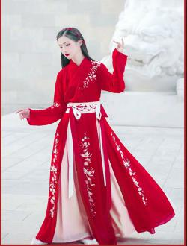 | 货号：HJL2017；面料：100％聚酯纤维；三件套（大袖衫+交领上襦+下裙+头纱）尺码：M | 1 | 1100 | 1100
3 | 齐腰大袖交领襦裙 | 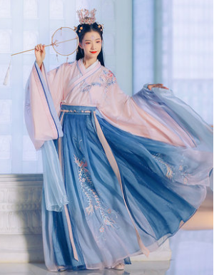 | 货号：HJL250；面料：聚对苯二甲酸乙二酯(涤纶)；聚对苯二甲酸乙二酯(涤纶)三件套（交领大袖上衣+交领大袖中衣+一片式穿孔裙）尺码：M | 1 | 1300 | 1300
4 | 坦领半臂十破裙 | 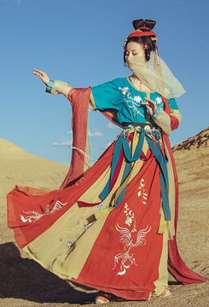 | 货号：S1414；面料：97％聚酯纤维，3％氨纶；三件套（坦领半壁+上襦+破裙）尺码：L | 1 | 520 | 520
5 | 儿童古代服（一） | 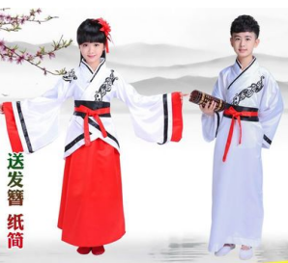 | 面料：厚缎，绣花；衣服包含：女款：三件套（上衣+下裙+腰封）；男款：衣服+腰封；尺码：150 | 20 | 50 | 1000
6 | 儿童古代服（二） | 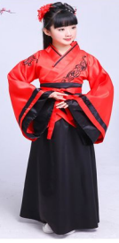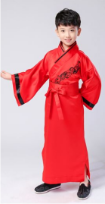 | 面料：厚缎，绣花；衣服包含：女款：三件套（上衣+下裙+腰封）；男款：衣服+腰封；尺码：150 | 20 | 50 | 1000
7 | 汉族大摆裙 | 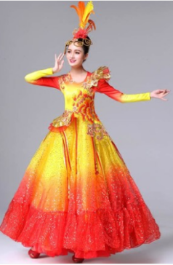 | 货号：W131；颜色分类：红黄过度；材质成分：优质雪纺，弹力氨纶；尺码:L; 服饰包含：大摆裙、头饰 | 1 | 630 | 630
8 | 蒙古族演出服 | 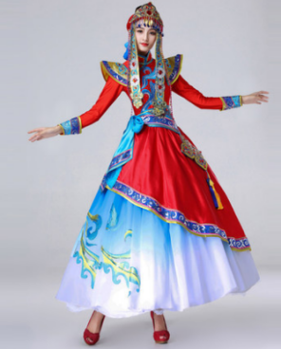 | 货号：s185；颜色分类：图片色；材质成分：100％聚酯纤维；尺码:L; 服饰包含：舞蹈服+头饰 | 1 | 550 | 550
9 | 蒙古族长袍演出服 | 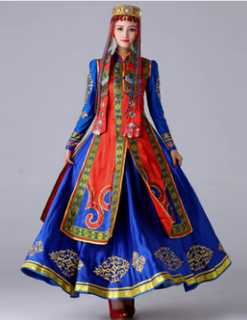 | 货号：s184；颜色分类：红马甲长款；材质成分：100％聚酯纤维；尺码:L; 服饰包含：头饰+马甲+连衣裙 | 1 | 530 | 530
10 | 蒙古族头饰帽子 | 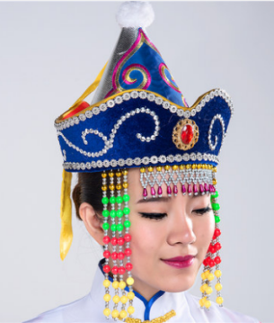 | 颜色分类：蓝色蒙古头饰；材质成分：聚酯纤维；尺码:均码; | 1 | 70 | 70
11 | 裕固族表演服（女士一套） | 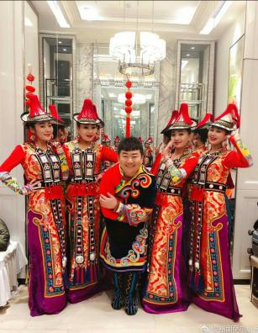 | 颜色分类：红色；材质成分：绸缎面料；尺码:其他尺码; | 1 | 670 | 670
12 | 秧歌舞蹈服 | 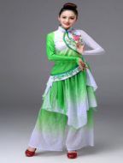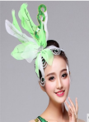 | 货号：H221；颜色分类：图片色；材质成分：图片色；尺码:M;服饰包含：上衣+裤子+头饰 | 1 | 350 | 350
13 | 回族舞蹈演出服 | 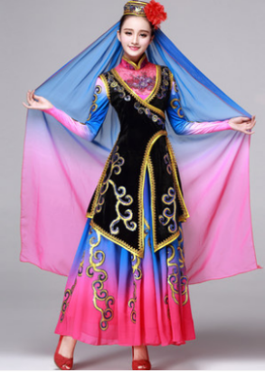 | 货号：s146；颜色分类：图片色；材质成分：100％聚酯纤维；尺码:L; 服饰包含：马甲+连衣裙+头饰 | 1 | 470 | 470
14 | 舞蹈服 | 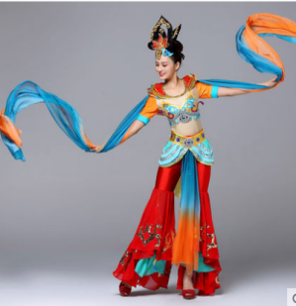 | 货号：h274；颜色分类：红色喇叭裤；材质成分：100％聚酯纤维；尺码:M; 服饰包含：舞蹈服+头饰 | 1 | 670 | 670
15 | 舞蹈服 | 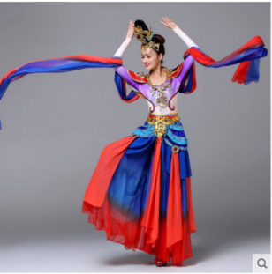 | 货号：h283；颜色分类：蓝红；材质成分：100％聚酯纤维；尺码:M; 服饰包含：舞蹈服+头饰 | 1 | 660 | 660
16 | 舞蹈服 | 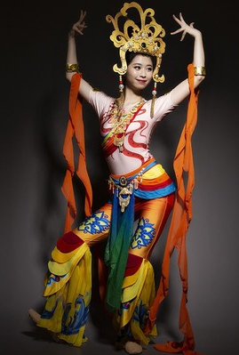 | 货号GD015；颜色分类：图片色；材质成分：氨纶；尺码:M; 服饰包含：舞蹈服+头饰 | 1 | 650 | 650
17 | 塔吉克族演出服（女士一套） | 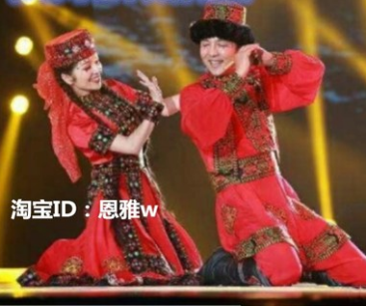 | 颜色分类：红色；材质成分：聚酯纤维；尺码:M;服饰包含：裙子+裤子+腰带+头饰 | 1 | 580 | 580
18 | 合计 |  |  | 57 |  | 11950元

